**迪杰斯特拉算法介绍**

迪杰斯特拉(Dijkstra)算法是典型最短路径算法，用于计算一个节点到其他节点的最短路径。   
它的主要特点是以起始点为中心向外层层扩展(广度优先搜索思想)，直到扩展到终点为止。

**基本思想**

     通过Dijkstra计算图G中的最短路径时，需要指定起点s(即从顶点s开始计算)。

     此外，引进两个集合S和U。S的作用是记录已求出最短路径的顶点(以及相应的最短路径长度)，而U则是记录还未求出最短路径的顶点(以及该顶点到起点s的距离)。

     初始时，S中只有起点s；U中是除s之外的顶点，并且U中顶点的路径是"起点s到该顶点的路径"。然后，从U中找出路径最短的顶点，并将其加入到S中；接着，更新U中的顶点和顶点对应的路径。 然后，再从U中找出路径最短的顶点，并将其加入到S中；接着，更新U中的顶点和顶点对应的路径。 ... 重复该操作，直到遍历完所有顶点。

**操作步骤**

**(1)** 初始时，S只包含起点s；U包含除s外的其他顶点，且U中顶点的距离为"起点s到该顶点的距离"[例如，U中顶点v的距离为(s,v)的长度，然后s和v不相邻，则v的距离为∞]。

**(2)** 从U中选出"距离最短的顶点k"，并将顶点k加入到S中；同时，从U中移除顶点k。

**(3)** 更新U中各个顶点到起点s的距离。之所以更新U中顶点的距离，是由于上一步中确定了k是求出最短路径的顶点，从而可以利用k来更新其它顶点的距离；例如，(s,v)的距离可能大于(s,k)+(k,v)的距离。

**(4)** 重复步骤(2)和(3)，直到遍历完所有顶点。

单纯的看上面的理论可能比较难以理解，下面通过实例来对该算法进行说明。

**迪杰斯特拉算法图解**

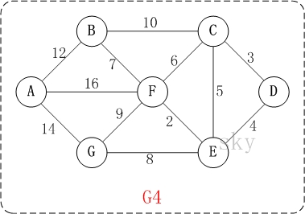

以上图G4为例，来对迪杰斯特拉进行算法演示(以第4个顶点D为起点)。

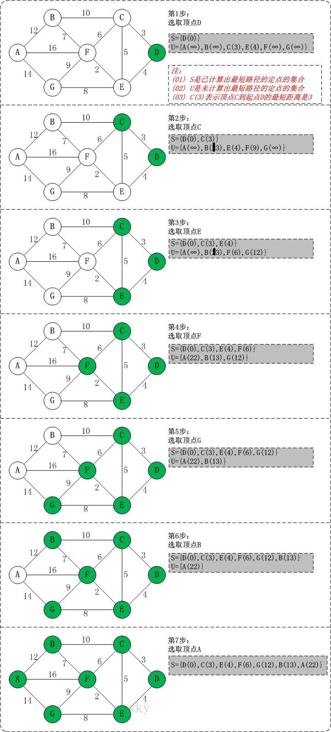

**初始状态**：S是已计算出最短路径的顶点集合，U是未计算除最短路径的顶点的集合！   
**第1步**：将顶点D加入到S中。   
    此时，S={D(0)}, U={A(∞),B(∞),C(3),E(4),F(∞),G(∞)}。     注:C(3)表示C到起点D的距离是3。

**第2步**：将顶点C加入到S中。   
    上一步操作之后，U中顶点C到起点D的距离最短；因此，将C加入到S中，同时更新U中顶点的距离。以顶点F为例，之前F到D的距离为∞；但是将C加入到S之后，F到D的距离为9=(F,C)+(C,D)。   
    此时，S={D(0),C(3)}, U={A(∞),B(23),E(4),F(9),G(∞)}。

**第3步**：将顶点E加入到S中。   
    上一步操作之后，U中顶点E到起点D的距离最短；因此，将E加入到S中，同时更新U中顶点的距离。还是以顶点F为例，之前F到D的距离为9；但是将E加入到S之后，F到D的距离为6=(F,E)+(E,D)。   
    此时，S={D(0),C(3),E(4)}, U={A(∞),B(23),F(6),G(12)}。

**第4步**：将顶点F加入到S中。   
    此时，S={D(0),C(3),E(4),F(6)}, U={A(22),B(13),G(12)}。

**第5步**：将顶点G加入到S中。   
    此时，S={D(0),C(3),E(4),F(6),G(12)}, U={A(22),B(13)}。

**第6步**：将顶点B加入到S中。   
    此时，S={D(0),C(3),E(4),F(6),G(12),B(13)}, U={A(22)}。

**第7步**：将顶点A加入到S中。   
    此时，S={D(0),C(3),E(4),F(6),G(12),B(13),A(22)}。

此时，起点D到各个顶点的最短距离就计算出来了：**A(22) B(13) C(3) D(0) E(4) F(6) G(12)**。